**用户版报告**

**产品说明文档**

文档撰写：唐林仪

编写日期：20170222

**目录**

[一、基础代谢板块 3](#_Toc475542567)

[1. 文字内容 3](#_Toc475542568)

[1.2. 食谱分类表内容 3](#_Toc475542569)

[2. 图表计算方法 4](#_Toc475542570)

[2.1. 中央分数机制说明 4](#_Toc475542571)

[2.2. 星级评分&文字评价 5](#_Toc475542572)

[2.3. 多糖脂类总星级评价 6](#_Toc475542573)

[2.4. 多糖图谱绘制 7](#_Toc475542574)

[2.5. 脂类图谱绘制逻辑 7](#_Toc475542575)

[2.6. 食谱推荐计算方法 7](#_Toc475542576)

[2.7. 食物图表排序 8](#_Toc475542577)

[二、有益物质板块 9](#_Toc475542578)

[1. 文字内容 9](#_Toc475542579)

[1.1背景图绘图说明 9](#_Toc475542580)

[1.2. 有益物质对应诠释表 9](#_Toc475542581)

[1.3. 有益物质摄入推荐表 10](#_Toc475542582)

[2. 图表计算方法 10](#_Toc475542583)

[2.1. 星级算法 10](#_Toc475542584)

[2.2. 字体&连线颜色变化 11](#_Toc475542585)

[2.3. 饼状图 11](#_Toc475542586)

[2.4. 食物列表&显示条目 12](#_Toc475542587)

[三、抗生素产品说明文档 15](#_Toc475542588)

[1. 文字内容 15](#_Toc475542589)

[1.1. 标题文字 15](#_Toc475542590)

[1.2. 表头文字内容 15](#_Toc475542591)

[1.3. 表尾文字内容 15](#_Toc475542592)

[2. 图表计算方法 16](#_Toc475542593)

[2.2. 线型图逻辑 16](#_Toc475542594)

1. **基础代谢板块**
2. **文字内容**

此目录下的文字陈述都不会随着报告数据的变化而改变。

**1.1 标题内容&说明内容**

左侧多糖内容

多糖代谢检测综合结果指导（一级标题）

Assessment of Polysaccharides Metabolism

多糖代谢综合评分（二级标题）

Overall Score of Polysaccharides Metabolism

多糖摄入分布图（二级标题）

Polysaccharides Intake Profile

肠道中的多糖类物质是肠道菌群赖以生存的直接食物来源。

肠道菌群中对不同多糖类物质的营养代谢情况直接反应了人体肠道菌群的健康营养基础。（说明文字）

膳食纤维个性定制食物组成图（二级标题）

Customized Composition of Dietary Fiber

膳食纤维个性定制食物推荐（三级标题）

Recommended Food Source of Dietary Fiber

右侧脂类内容

脂类代谢检测综合结果指导（一级标题）

Assessment of Lipids Metabolism

脂类代谢综合评分（二级标题）

Overall Score of Lipids Metabolism

脂类摄入分布图（二级标题）

Lipids Intake Profile

肠道中的脂类物质是肠道菌群赖以生存的食物来源之一。

肠道菌群中对不同脂类物质的营养代谢情况直接反应了人体代谢水平能力的高低，以及内脏器官病变的潜在危机。（说明文字）

脂类个性定制食物组成图（二级标题）

Customized Composition of Lipids

脂类个性定制食物推荐（三级标题）

Recommended Food Source of Lipids

### 1.2. 食谱分类表内容

多糖食物列举

低聚果糖：香蕉、大蒜、蜂蜜、洋葱、红糖、芦笋根茎、菊芋、小麦等

低聚异麦芽糖：某些发酵食品如酱油、黄酒或酶法葡萄糖浆中有少量存在

β-葡聚糖：啤酒酵母、燕麦、食用菌等

葡甘露聚糖：魔芋、豆腐等

抗性麦芽糊精：种子、谷物类食物等

**脂类食物列举**

饱和脂肪酸：牛油、奶油、猪油、畜类脂肪等

不饱和脂肪酸：植物油、鱼油、水产类、坚果类等

鞘脂类：大豆等

固醇类：动物内脏、蛋黄、鱿鱼等

1. **图表计算方法**

此目录下的文字陈述将会随着报告数据的变化而改变。

* 1. 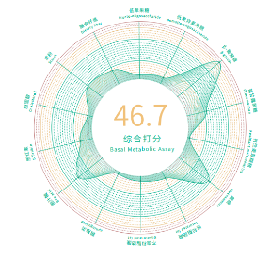**中央分数机制说明**

红色：人群排名1-5%/95-100%

黄色：人群排名5-25%/75-95%

绿色：人群排名25-75%

红色0分 黄色5分 绿色10分

指标：

淀粉/膳食纤维/氨糖/低聚果糖/低聚异麦芽糖/β-葡聚糖/葡甘露聚糖/抗性麦芽糊精/氨糖/饱和脂肪酸/不饱和脂肪酸/鞘脂类/胆汁酸/胆固醇

共14项指标

分数计算方法：

分数总和\*10/14=最后分数

有效数字为3位。

例如：

膳食纤维 5

氨糖 0

低聚果糖 5

低聚异麦芽糖 10

β-葡聚糖 0

葡甘露聚糖 0

抗性麦芽糊精 0

氨糖 5

饱和脂肪酸 10

不饱和脂肪酸 10

鞘脂类 5

胆汁酸 5

胆固醇 5

分数总和 60

计算：60\*10/14=

最后分数 42.8

* 1. 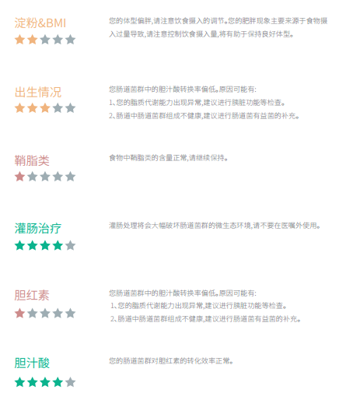**星级评分&文字评价**

以下所有评级数字来源于< 20161025 常身轻 干预方案逻辑架构>内的内容。

文字评价内容叙述不变，会随着文档中给出的评价呈现。

**标题：肠道健康**

5星计算模型

评级来源条目：膳食纤维&氨糖

5星：7

4星：4、5、8

3星：9

2星：1、6

1星：2、3、

**标题：体重来源**

5星计算模型

评级来源条目：淀粉&BMI

5星：8

4星：3、13

3星：7、9

2星：2、4、6、10、12、14

1星：1、5、11、15

**标题：脂肪控制**

5星计算模型

评级来源条目：饱和脂肪酸&不饱和脂肪酸&胆固醇

5星：14

4星：11、13、15、17、23

3星：2、5、8、10、12、16、18、20、22、24、

2星：3、7、9、19、21、25、26

1星：1、27

**标题：出生情况**

5星计算模型

评级来源条目：是否顺产&是否母乳喂养

5星：4

3星：1、5

2星：3、6、7、8、9

1星：2

**标题：鞘脂类**

5星计算模型

评级来源条目：鞘脂类

5星：2

2星：1、3

**标题：肠道菌医疗康复**

5星计算模型

评级来源条目：灌肠治疗

5星：2

3星：3

1星：1

* 1. **多糖脂类总星级评价**

糖类评分标准如上述的**肠道健康**



脂类评分标准如上述的**脂肪控制**

**去掉文字描述内容，只有星级**

* 1. **多糖图谱绘制**

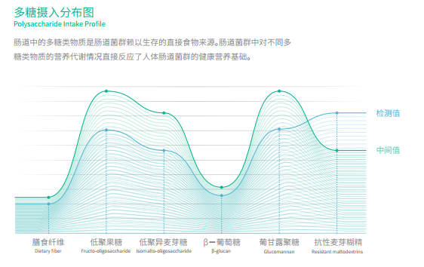

将图纵坐标均等分为10，

“膳食纤维”的中间值永远设定为图的1；检测值计算公式：1+“膳食纤维人群rank”

其中“膳食纤维人群rank”为膳食纤维人群排名数，小于1。

其他条目计算方法：

将检测值和中间值的值域区间求并集[X,Y]

各项（除膳食纤维）纵轴坐标=2+8\*(检测值-X)/（Y-X）

* 1. **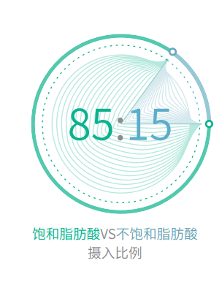脂类图谱绘制逻辑**

计算公式：

饱和脂肪酸=饱和脂肪酸人群排名/（饱和脂肪酸人群排名+不饱和脂肪酸人群排名）

不饱和脂肪酸=不饱和脂肪酸人群排名/（饱和脂肪酸人群排名+不饱和脂肪酸人群排名）

有效数字保留到2位。

绘图规则为，9点钟方向逆时针旋转，旋转角度内容为饱和脂肪酸。

（此规则与设计图有差异，请注意！）

* 1. **食谱推荐计算方法**

**多糖食谱计算方法**

低聚果糖/低聚异麦芽糖/β-葡聚糖/葡甘露聚糖/抗性麦芽糊精

只有这五项参与计算

他们的人群排名分数记为\*%

分配比例=1-\*%

分母=5个分配比例的总和

分子=分配比例

每日摄取量=25\*分子/分母

每周摄取量=7\*每日摄取量

**脂类食谱计算方法**

饱和脂肪酸/不饱和脂肪酸/鞘脂类/胆固醇

只有这四项参与计算

他们的人群排名分数记为\*%

分配比例=1-\*%

分母=4个分配比例的总和

分子=分配比例

每日摄取量=10\*分子/分母

每周摄取量=7\*每日摄取量

* 1. **食物图表排序**

将上述食物推荐表中成分推荐进行排序，在图中的展示顺序为从左下角顺时针旋转依次排列。

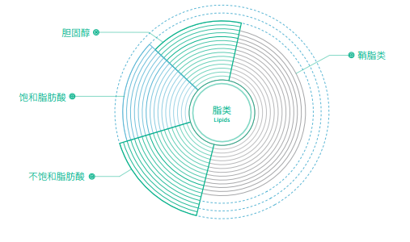

1. **有益物质板块**

## 1. 文字内容

### 1.1背景图绘图说明

|  |  |  |  |  |  |
| --- | --- | --- | --- | --- | --- |
|  | 过低 | 偏低 | 正常 | 偏高 | 过高 |
| 人群排名 | 10% | 25% | 50% | 75% | 90% |

### 1.2. 有益物质对应诠释表

|  |  |
| --- | --- |
| 维生素A | 视⽹膜内感光⾊素的组成部分，是保护眼晴和增进视⼒不可缺少的营养素。 |
| 维生素B1 | 具有保护神经系统的作⽤，促进肠胃蠕动， 提⾼⻝欲。 |
| 维生素B2 | 避免口角皮肤炎症等 |
| 维生素B3 | 参与体内脂质合成， 组织呼吸的氧化过程和糖类⽆氧分解的过程 |
| 维生素B5 | 缺乏导致体内辅酶A⽔平较低，导致烦躁、 疲劳、 倦怠的症状 |
| 维生素B6 | ⼈体脂肪和糖合成的必需物质 |
| 维生素B7 | ⽣物体固定⼆氧化碳的重要因素。在脂肪合成、 糖异⽣等⽣化反应途径中扮演重要⻆⾊ |
| 维生素B9 | 又名叶酸，促进⻣髓中的幼细胞发育成熟形成正常形态的红细胞， 从⽽避免出⾎。 |
| 维生素B12 | 促进红⾎细胞的形成和再⽣，预防贫⾎ |
| 维生素C | 避免坏血病，降低癌症发⽣率 |
| 胡萝卜素 | 预防夜盲症及视⼒减退。滋润眼睛 |
| 维生素E | 有助防⽌多元不饱和脂肪酸及磷脂质被氧化 |
| 牛磺酸 | 维持脑部运作及发展⽅⾯都扮演着重要的⻆⾊ |
| 辅酶Q | 适当改善亨廷顿舞蹈症的相关症状 |
| 异黄酮 | 降低绝经后⼥性患癌⼏率 |
| 维生素K | 是许多凝⾎因⼦的重要组成成分 |

### 1.3. 有益物质摄入推荐表

星级评价标题：

有益物质摄入综合评价

Evaluation of Beneficial Substances Intake

饼状图标题：

有益物质摄入推荐图

Recommended Intake Chart of Beneficial Substances

推荐表标题：

有益物质摄入推荐表

Recommended Intake Table of Beneficial Substances

推荐表内容：

横坐标：有益物质 每日补充量 每周补充量 食物列举

**2. 图表计算方法**

### 2.1. 星级算法

将所有有益物质的人群排名进行加权平均。

即：X:65% Y:76% Z: 23%

加权平均为：（65+76+23）/3

分数星级对照表

|  |  |  |  |  |  |
| --- | --- | --- | --- | --- | --- |
|  | 一星 | 二星 | 三星 | 四星 | 五星 |
| 分数 | 0-20 | 20-40 | 40-60 | 60-80 | 80-100 |

注：同样遵守左侧沉降原则，即0-20表示0≤X＜20。

### 2.2. 字体&连线颜色变化

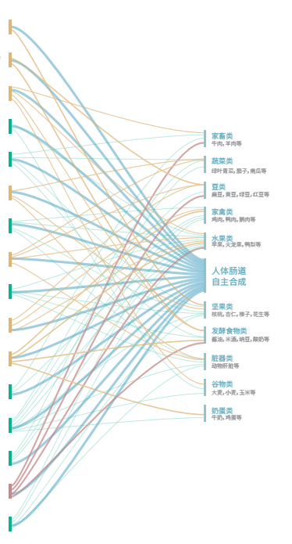

2.2.1. 字体颜色随人群排名数据变化表：

|  |  |  |  |  |  |
| --- | --- | --- | --- | --- | --- |
|  | 0-5% | 5-25% | 25-75% | 75-95% | 95-100% |
| 人群排名 | 红色 | 黄色 | 绿色 | 黄色 | 红色 |

2.2.2. 线性图

线条数量和走向固定，颜色随着左侧有益物质字体颜色变化。

所有链接该有益物质的线条都会变色。

### 2.3. 饼状图

计算方法：

互补计算，即与原人群指标排名相反

例：

原指标人群排名为99%，则该图指示数值为1%。

中间线条一次标注的地方为0%、25%、50%、75%、100%。

### 2.4. 食物列表&显示条目

2.4.1. 有益物质缺乏排序

有益物质中除去异黄酮和辅酶Q的**人群排名**（单位%）数值由低到高进行排列，最终显示条目只有该排名中的前6位。

2.4.2. 食物列表

2.4.2.1 食物建议数值计算方法

根据用户信息进行年龄和性别的判断，信息不详全部按照成人男性计算。

1. 查找**食物对照表**中所对应的摄入量信息，记为X，注意左侧单位。
2. 用户检测人群排名数值为Y，Y<1。
3. 计算用户每日最终推荐用量为2\*X\*Y，每周推荐用量为7\*2\*X\*（1-Y）。

2.4.2.2食物对照表

表格说明：数据表全部遵照左侧沉降原则，即：

0-3为1≤X＜3

维生素A

|  |  |  |  |  |  |
| --- | --- | --- | --- | --- | --- |
| 性别 | 通用 | | | | |
| 年龄 | 0-3 | 3-10 | 10-12 | 12-18 | 18- |
| 摄入量（μg） | 600 | 900 | 1700 | 2800 | 3000 |

食物列举：

[肝脏](https://zh.wikipedia.org/wiki/%E8%82%9D%E8%87%9F)、牛皮菜、[红萝卜](https://zh.wikipedia.org/wiki/%E7%B4%85%E8%98%BF%E8%94%94)、[青花菜](https://zh.wikipedia.org/wiki/%E9%9D%92%E8%8A%B1%E8%8F%9C)、[甜薯](https://zh.wikipedia.org/wiki/%E7%94%9C%E8%96%AF)、[羽衣甘蓝](https://zh.wikipedia.org/wiki/%E7%BE%BD%E8%A1%A3%E7%94%98%E8%97%8D)

维生素B1（硫胺）

|  |  |  |  |  |  |  |  |  |  |  |  |
| --- | --- | --- | --- | --- | --- | --- | --- | --- | --- | --- | --- |
| 性别 | 通用 | | | | | 男性 | | 女性 | | 孕妇 | 哺乳女性 |
| 年龄 | 0 -1 | 1-4 | 4-7 | 7-11 | 11-15 | 15-18 | 18- | 15-18 | 18- | - | - |
| 摄入量（mg） | 0.3 | 0.6 | 0.7 | 0.9 | 1.2 | 1.5 | 1.4 | 1.2 | 1.3 | 1.5 | 1.8 |

食物列举：

动物[肝脏](https://zh.wikipedia.org/wiki/%E8%82%9D%E8%84%8F)、动物肉类、植物型来源、[酵母](https://zh.wikipedia.org/wiki/%E9%85%B5%E6%AF%8D)、[谷物](https://zh.wikipedia.org/wiki/%E8%B0%B7%E7%89%A9)

维生素B2（核黄素）

|  |  |  |  |  |  |  |  |  |  |  |  |
| --- | --- | --- | --- | --- | --- | --- | --- | --- | --- | --- | --- |
| 性别 | 通用 | | | | | 男性 | | 女性 | | 孕妇 | 哺乳女性 |
| 年龄 | 0-1 | 1-4 | 4-7 | 7-11 | 11-15 | 15-18 | 18- | 15-18 | 18- | - | - |
| 摄入量（mg） | 0.5 | 0.6 | 0.7 | 1.0 | 1.2 | 1.5 | 1.4 | 1.2 | 1.22 | 1.44 | 1.7 |

食物列举：

[七腮鳗](https://zh.wikipedia.org/wiki/%E5%85%AB%E7%9B%AE%E9%B3%97)、[牛](https://zh.wikipedia.org/wiki/%E7%89%9B)肝、[鸡](https://zh.wikipedia.org/wiki/%E9%B8%A1)肝、[鸡蛋](https://zh.wikipedia.org/wiki/%E9%B8%A1%E8%9B%8B)、[乳制品](https://zh.wikipedia.org/wiki/%E4%B9%B3%E8%A3%BD%E5%93%81)、[内脏](https://zh.wikipedia.org/wiki/%E5%85%A7%E8%87%9F)、[坚果](https://zh.wikipedia.org/wiki/%E5%A0%85%E6%9E%9C)类

维生素B3（烟酸）

|  |  |  |  |  |  |  |
| --- | --- | --- | --- | --- | --- | --- |
| 性别 | 男性 | | 女性 | | 孕妇 | 哺乳女性 |
| 年龄 | 15-18 | 18- | 15-18 | 18- | - | - |
| 摄入量（μg） | 20 | 16 | 20 | 14 | 18 | 18 |

食物列举：

肝脏，鱼类、鳄梨、枣、西红柿、叶菜类蔬菜

维生素B5（泛酸）

|  |  |  |  |  |
| --- | --- | --- | --- | --- |
| 性别 | 男性 | 女性 | 孕妇 | 哺乳女性 |
| 年龄 | - | - | - | - |
| 摄入量（mg） | 5 | 7 | 7 | 7 |

食物列举：

酵母，玉米，坚果类，豌豆，绿叶蔬菜、糙米

维生素B6

|  |  |  |  |  |  |  |  |
| --- | --- | --- | --- | --- | --- | --- | --- |
| 性别 | 通用 | | | 男性 | 女性 | 孕妇 | 哺乳女性 |
| 年龄 | 0-3 | 3-11 | 11-16 | - | - | - | - |
| 摄入量（mg） | 0.5 | 1.2 | 1.6 | 2.0 | 1.6 | 2.2 | 2.1 |

食物列举：

[金枪鱼](https://zh.wikipedia.org/wiki/%E9%87%91%E6%9E%AA%E9%B1%BC)、[瘦牛排](https://zh.wikipedia.org/w/index.php?title=%E7%98%A6%E7%89%9B%E6%8E%92&action=edit&redlink=1)、[鸡胸肉](https://zh.wikipedia.org/w/index.php?title=%E9%B8%A1%E8%83%B8%E8%82%89&action=edit&redlink=1)、[香蕉](https://zh.wikipedia.org/wiki/%E9%A6%99%E8%95%89)、[花生](https://zh.wikipedia.org/wiki/%E8%8A%B1%E7%94%9F)、[牛肉](https://zh.wikipedia.org/wiki/%E7%89%9B%E8%82%89)

维生素B7（生物素）

200μg

食物列举：

草莓、[肝](https://zh.wikipedia.org/wiki/%E8%82%9D)、[肾](https://zh.wikipedia.org/wiki/%E8%82%BE)、[酵母](https://zh.wikipedia.org/wiki/%E9%85%B5%E6%AF%8D)、[牛乳](https://zh.wikipedia.org/wiki/%E7%89%9B%E4%B9%B3)

维生素B9（叶酸）

成年人0.2mg

孕妇0.4mg

食物列举：

[菠菜](https://zh.wikipedia.org/wiki/%E8%8F%A0%E8%8F%9C)、[芦笋](https://zh.wikipedia.org/wiki/%E8%8A%A6%E7%AC%8B)、[莴苣](https://zh.wikipedia.org/wiki/%E8%8E%B4%E8%8B%A3)、[花椰菜](https://zh.wikipedia.org/wiki/%E8%8A%B1%E6%A4%B0%E8%8F%9C)、[黄豆](https://zh.wikipedia.org/wiki/%E9%BB%84%E8%B1%86)、[玉米](https://zh.wikipedia.org/wiki/%E7%8E%89%E7%B1%B3)

维生素B12

2.4ug/天

食物列举：

[仙人掌](https://zh.wikipedia.org/wiki/%E4%BB%99%E4%BA%BA%E6%8E%8C)、全[麦](https://zh.wikipedia.org/wiki/%E9%BA%A5)、[糙米](https://zh.wikipedia.org/wiki/%E7%B3%99%E7%B1%B3)、[海藻](https://zh.wikipedia.org/wiki/%E6%B5%B7%E8%97%BB)、[小麦草](https://zh.wikipedia.org/wiki/%E5%B0%8F%E9%BA%A5%E8%8D%89)

维生素C

100mg

食物列举：

[蔬菜](https://zh.wikipedia.org/wiki/%E8%94%AC%E8%8F%9C)[水果](https://zh.wikipedia.org/wiki/%E6%B0%B4%E6%9E%9C)

维生素E （d-α-生育酚）

15mg

食物列举：

[棕榈油](https://zh.wikipedia.org/wiki/%E6%A3%95%E6%AB%9A%E6%B2%B9)、[玉米油](https://zh.wikipedia.org/wiki/%E7%8E%89%E7%B1%B3%E6%B2%B9)、[大豆](https://zh.wikipedia.org/wiki/%E5%A4%A7%E8%B1%86)油、[橄榄油](https://zh.wikipedia.org/wiki/%E6%A9%84%E6%AC%96%E6%B2%B9)、[坚果](https://zh.wikipedia.org/wiki/%E5%A0%85%E6%9E%9C)

胡萝卜素

20mg

食物列举：

[甘薯](https://zh.wikipedia.org/wiki/%E7%94%98%E8%96%AF)、[胡萝卜](https://zh.wikipedia.org/wiki/%E8%83%A1%E8%90%9D%E5%8D%9C)、[枸杞](https://zh.wikipedia.org/wiki/%E6%9E%B8%E6%9D%9E)、[哈密瓜](https://zh.wikipedia.org/wiki/%E5%93%88%E5%AF%86%E7%93%9C)、[杏](https://zh.wikipedia.org/wiki/%E6%9D%8F)、[柿子](https://zh.wikipedia.org/wiki/%E6%9F%BF%E5%AD%90)、[菠菜](https://zh.wikipedia.org/wiki/%E8%8F%A0%E8%8F%9C)

牛磺酸

58mg

食物列举：

海鲜、肉类、功能性饮料

异黄酮

（不出现在食谱推荐栏里面）

辅酶Q（泛醌）

（不出现在食谱推荐栏里面）

维生素K：

未知

食物列举：

肠道中自主产生

# 三、抗生素产品说明文档

## 1. 文字内容

### 1.1. 标题文字

中图文字标题：

抗生素抗性基因综合评价

Evaluation of Antibiotics Intak

绿色：推荐用药

黄色：谨慎用药

红色：警惕用药

星级评价标题：

抗生素使用综合评价

Evaluation of Antibiotics Intak

### 1.2. 表头文字内容

抗生素在我们平时的生活中应用十分广泛，不仅仅局限于平时感冒后自主服用的阿莫⻄林等，特别是手术过程以及康复期间，医生都会对病人使用大量抗生素。

### 1.3. 表尾文字内容

抗生素从哪里来

环境中抗生素的来源主要包括生活污水、医疗废水以及动物饲料和水产养殖废水排放等。环境中的抗生素残留又会通过各种方式可能重新进入人体，最主要的就是喝了含有抗生素的水、吃了存在抗生素残留的肉类和蔬菜，另外还可以通过生态循环的方式回到人体。

抗生素泛滥的危害

耐药基因可通过环境、食用上述动物的肉制品等方式传播至人体，有的形成“超级细菌”，导致人们难以甚至不可能通过常规抗生素来治疗感染，而新药的研发根本来不及跟上。威胁已经在人体中暴露。抗生素在动物中的滥用和抗药性已经成了世界范围内公共卫生领域的重大问题之一，医生面临着选择越来越少、没有充足时间做决定等问题，他们常常被如何拯救病人生命的痛苦选择所困扰。每年至少有200万人患病，其中约2.3万人死于耐抗生素感染。

抗生素对道菌群的影响

 肠内的菌群由亿万微生物细胞组成，这些菌群有许多重要的免疫，内分泌和代谢功能。破坏正常定植（通过抗生素滥用），极大增加了诸如肥胖、2糖尿病、炎症性肠病，过敏和哮喘等情况的发生，这使得很多人群的患病率增加了一倍。也有证据表明，菌群的耐受性随着每一个抗生素疗程持续使用而降低，一旦中断使用，正常菌群或许永远不会完全恢复或者被耐药菌取代。

超级细菌

重的后果是产生超级细菌。超级细菌就是一些细菌获得了一种或几种针对不同抗生素的盾牌，变得刀枪不入，它所对应的医学词汇是“多重耐药细菌”。这类细菌在临床上已经有了，只是目前普通人还没有切身经历而已。比如耐甲氧西林金黄色葡萄球菌（MRSA）就是一种这类的超级细菌，它的出现是伴随着青霉素的广泛使用而来的。如果我国抗生素滥用的现状不能彻底改观，未来超级耐药细菌就不止在医院泛滥，一旦在我们日常生活的环境中大规模出现超级细菌，任何一个人都可能成为超级细菌的牺牲品。并且不会识别国界，随着人员的往来，世界上每个角落上的人都可能会受到牵连，人类将又是面临一场不亚于大地震、海啸诸如此类的灾难。而大地震、海啸这类的灾难是天灾，超级细菌如果泛滥则是人祸。因此，遏制抗生素滥用，是我们每个人的责任！

1. **图表计算方法**
   1. **星级评价**

计算得分后参照表格进行打分。

1-75%记为10分；75-95%记为2分；95-100%记为0分

|  |  |  |  |  |  |
| --- | --- | --- | --- | --- | --- |
|  | 一星 | 二星 | 三星 | 四星 | 五星 |
| 分数 | 1-5 | 5-6 | 6-8 | 8-9 | 9-10 |

注：同样遵守左侧沉降原则，即1-5表示1≤X＜5。

### C:\Users\TLY\AppData\Local\Microsoft\Windows\INetCacheContent.Word\微信截图_20170215150829.png2.2. 线型图逻辑

排序逻辑：

中间图不变，根据该指标而对左右两侧的指标进行重排序，序列号如上。

变色逻辑：

根据改指标的人群排名结果，其连线也会随之变色。

色彩取用表：

|  |  |  |  |
| --- | --- | --- | --- |
|  | 绿色 | 黄色 | 红色 |
| 人群排名 | 0-75% | 75-95% | 95-100% |